CODERPUSH TAKE-HOME ASSESSMENT — CLOUDEVO BENCHMARK
Báo Cáo Kỹ Thuật Ngày 1: Kiến Trúc Mạng VPC Multi-AZ & Hosting Đơn Lẻ EC2 (Stateless)
Khảo sát thực nghiệm Trường hợp 1 (Stateless Web App), quy hoạch mạng ảo VPC chuẩn Multi-AZ, đối chiếu thời gian triển khai thủ công 20.0 phút (ClickOps) vs. tự động hóa User Data, kiểm thử thảm họa sập máy chủ đo lường RTO thực tế và phân tích chi phí vận hành hàng tháng.
ỨNG VIÊN  Trần Hải Đăng  (DevOps Intern Candidate) | REGION AWS  Singapore  (ap-southeast-1) | KIẾN TRÚC  Single EC2 Stateless  (Case 1 - In-Memory) | NGÀY KIỂM THỬ  19/10/2026  (Dự án CloudEvo)

DỰNG THỦ CÔNG (CLICKOPS)  20.0 phút  Khởi tạo EC2 + SSH cấu hình tay | DỰNG TỰ ĐỘNG (USER DATA)  ~2.8 phút  Nạp script tự động (Rút ngắn 86%) | RTO THỰC TẾ (DR_MONITOR)  449.48 giây  150 chu kỳ ping timeout (~7.5m) | CHI PHÍ ƯỚC TÍNH / THÁNG  $15.21  1 t3.micro + 20GB gp3 + 1 IPv4
1. THIẾT KẾ MẠNG VPC MULTI-AZ & AN NINH MẠNG TẦNG CƠ SỞ
Để đảm bảo hệ thống đáp ứng tiêu chuẩn hạ tầng đám mây cho doanh nghiệp ngay từ kịch bản cơ bản nhất, toàn bộ mạng ảo được thiết lập độc lập dưới tên cloudevo-vpc với dải mạng 10.0.0.0/16 tại Region Singapore (ap-southeast-1):
• Quy hoạch Subnetting Multi-AZ: Hệ thống chia tách thành 2 Public Subnets (10.0.1.0/24, 10.0.2.0/24) và 2 Private Subnets (10.0.11.0/24, 10.0.12.0/24) trải đều trên 2 Availability Zones (ap-southeast-1a và ap-southeast-1b).
• Định tuyến Internet & S3 Endpoint: Public Route Table được liên kết trực tiếp với Internet Gateway (cloudevo-igw) để cấp quyền truy cập ra/vào Internet, đồng thời tích hợp Gateway Endpoint kết nối trực tiếp Amazon S3 (cloudevo-vpce-s3).
• Tối ưu hóa FinOps: Quyết định không khởi tạo NAT Gateway ở Ngày 1 giúp loại bỏ chi phí cố định ~$86/tháng cho 2 AZ, do toàn bộ ứng dụng Trường hợp 1 vận hành độc lập tại Public Subnet.
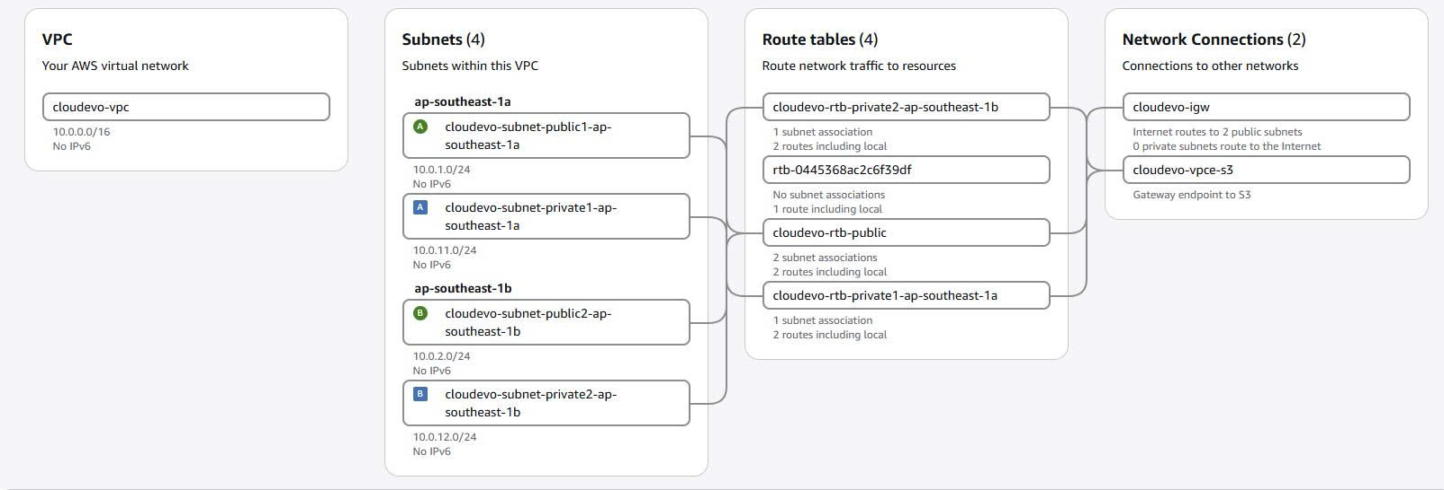
Hình 1: Sơ đồ liên kết tài nguyên mạng thực tế (Resource Map) của cloudevo-vpc với 4 Subnets trải trên 2 Availability Zones và 4 Route Tables độc lập.
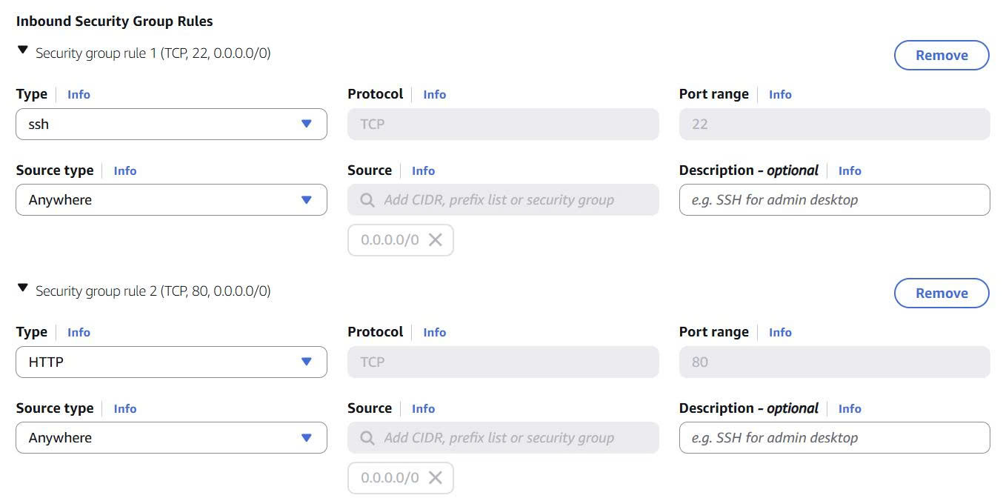
Hình 2: Cấu hình Inbound Rules của Security Group cloudevo-web-sg chỉ mở cổng 22 (SSH quản trị) và cổng 80 (HTTP truy cập web).
📌 Đánh giá An toàn Bảo mật Tầng Mạng (Network Security Baseline)
Nhóm bảo mật cloudevo-web-sg hoạt động ở cơ chế Stateful, gắn trực tiếp vào card mạng ảo ENI của máy chủ EC2. Chỉ mở Port 80 (HTTP) và Port 22 (SSH); mọi cổng khác bị chặn mặc định nên không thể quét vào các dịch vụ nội bộ khác. Lưu ý: SSH đang mở cho mọi địa chỉ (0.0.0.0/0) trong môi trường lab; trên Production nên giới hạn theo dải IP quản trị hoặc dùng AWS Systems Manager Session Manager.

2. TRIỂN KHAI WEB APP MẪU & GIÁM SÁT SỨC KHỎE (/HEALTH)
Ứng dụng mẫu CloudEvo Order & Transaction Tracker được xây dựng trên nền tảng Node.js (Express), đóng gói bằng Multi-stage Dockerfile nhằm tối ưu dung lượng image xuống dưới 120MB và vận hành phía sau Nginx Reverse Proxy ở cổng 80:
• Cơ chế lưu trữ: Ứng dụng chạy với biến môi trường STORAGE_MODE=memory (Stateless), các giao dịch tài chính mẫu được khởi tạo và lưu trữ trực tiếp trên bộ nhớ RAM của tiến trình.
• Endpoint Giám sát Tự động (/health): Cung cấp phản hồi JSON theo thời gian thực trả về status: "UP", db_connected: false, db_latency_ms: 0, mã nhận diện máy chủ hostname (fe5dc1f64f31) và mốc thời gian hệ thống UTC (2026-10-19T08:33:44.341Z). Đây là thành phần quyết định giúp công cụ giám sát đo lường gián đoạn chính xác từng giây.
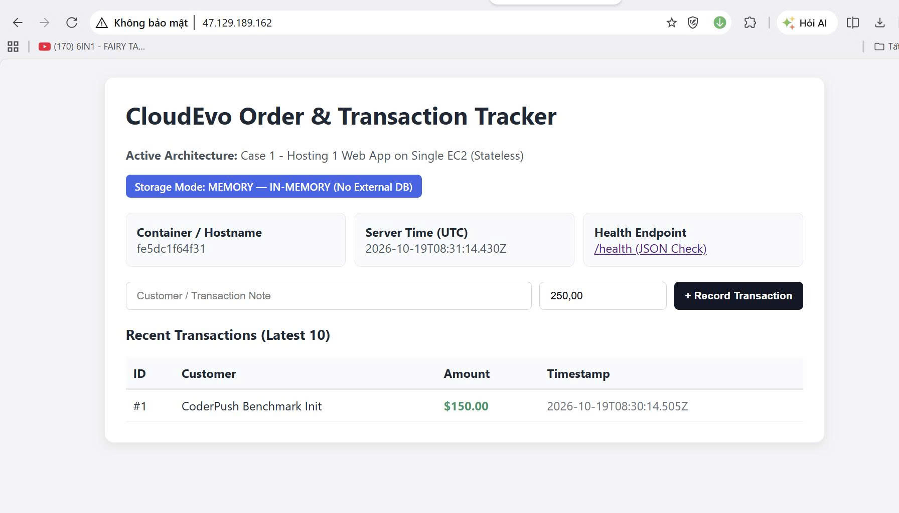
Hình 3: Giao diện ứng dụng CloudEvo hoạt động tại Public IPv4 47.129.189.162, ghi nhận đơn hàng khởi tạo $150.00 trên Hostname fe5dc1f64f31.
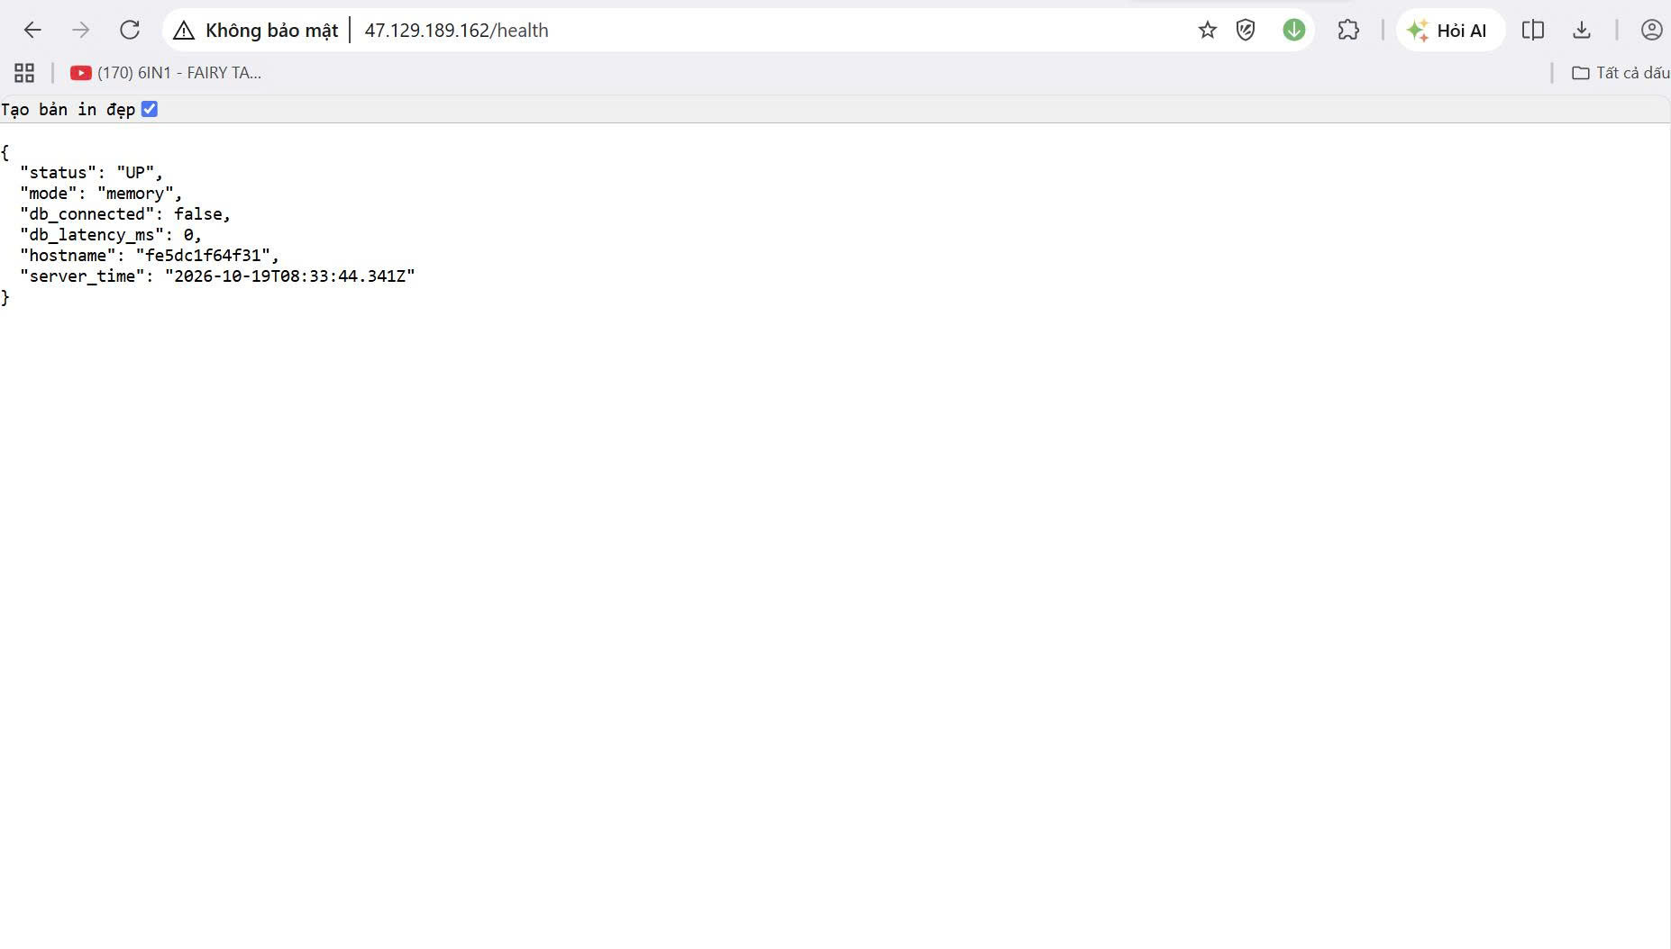
Hình 4: Endpoint /health phản hồi mã chuẩn HTTP 200 trạng thái UP, xác nhận kết nối và độ trễ 0ms ở chế độ memory.
3. SO SÁNH THỜI GIAN TRIỂN KHAI: THỦ CÔNG (CLICKOPS) VS. TỰ ĐỘNG HÓA
Để trả lời Câu hỏi khách hàng #1 ("Host web app trên AWS mất bao lâu?"), tiến trình thiết lập Trường hợp 1 được thực hiện qua hai phương thức độc lập và bấm giờ thực tế từ lúc bắt đầu cấu hình:
TIÊU CHÍ ĐÁNH GIÁ | TRIỂN KHAI THỦ CÔNG (CLICKOPS CONSOLE) | TỰ ĐỘNG HÓA (EC2 USER DATA SCRIPT)
Thời gian hoàn thành | 20.0 phút (1.200 giây) cho toàn bộ chu trình tạo Key Pair, Launch EC2, SCP mã nguồn và SSH cài Docker. | 2 phút 48 giây (~168 giây) từ lúc bấm Launch máy đến khi nhận request đầu tiên (Rút ngắn 86%).
Thao tác kỹ thuật | Đăng nhập Console, click chọn từng menu, chờ cấp phát, mở terminal SSH gõ từng lệnh bash và docker compose. | Dán kịch bản user_data_case1.sh vào ô User Data; máy chủ tự động cài đặt ngầm 100% không cần can thiệp.
Khả năng lặp lại & Sai số | Rất kém; dễ phát sinh lỗi gõ sai lệnh, quên phân quyền file .pem hoặc mở thiếu cổng Security Group. | Tái lập được (reproducible): cùng một script tạo ra các máy chủ có cấu hình giống nhau.
Độ ổn định vận hành | Không có nhật ký cài đặt chuẩn hóa; khó khăn khi chuyển giao cho nhân sự khác. | Toàn bộ tiến trình thực thi được lưu vết minh bạch tại /var/log/user-data.log phục vụ công tác khắc phục sự cố.

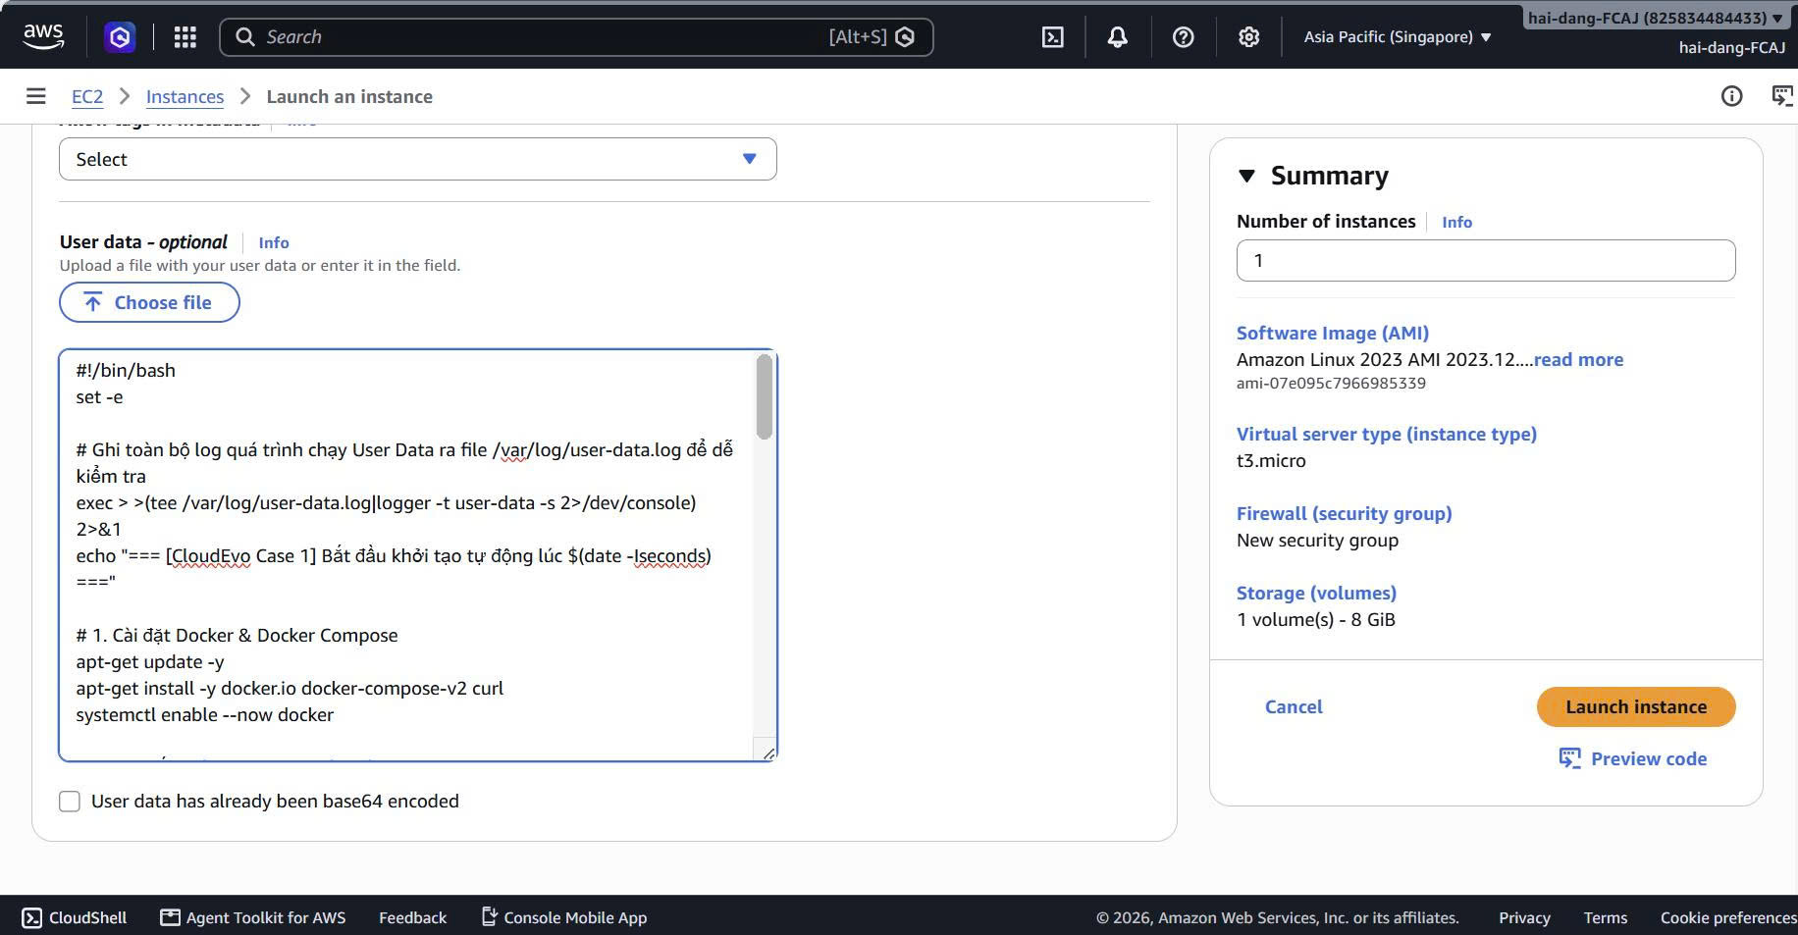
Hình 5: Cấu hình nạp tập lệnh Bootstrap user_data_case1.sh vào ô User Data của EC2 giúp tự động hóa toàn diện quá trình khởi tạo.
📌 Kết luận Tốc độ Triển khai (Provisioning Velocity)
Việc ứng dụng kịch bản User Data giúp doanh nghiệp rút ngắn 86% thời gian đưa ứng dụng lên đám mây (từ 20 phút xuống dưới 3 phút). Đây là nền tảng cốt lõi để chuẩn bị cho việc tích hợp vào các nhóm co giãn tự động (Auto Scaling Group) và hạ tầng dưới dạng mã Terraform ở các giai đoạn sau.

4. THỰC NGHIỆM PHỤC HỒI THẢM HỌA (DR BENCHMARK: RTO & RPO)
Để trả lời Câu hỏi khách hàng #3 ("Thời gian phục hồi RTO và mức độ mất dữ liệu RPO khi xảy ra sự cố?"), kịch bản giả lập thảm họa được thực hiện bằng cách cố định Elastic IP, kích hoạt công cụ scripts/dr_monitor.py ping mỗi 1 giây vào /health, sau đó thực hiện lệnh Terminate xóa sổ hoàn toàn máy chủ EC2 ban đầu:
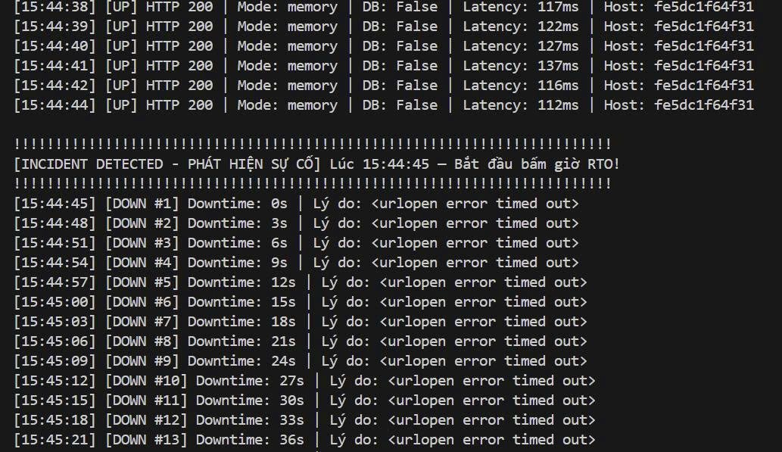
Hình 6: Công cụ dr_monitor.py phát hiện gián đoạn tức thì lúc 15:44:45, tự động kích hoạt đồng hồ bấm giờ đo lường thời gian chết (Downtime).
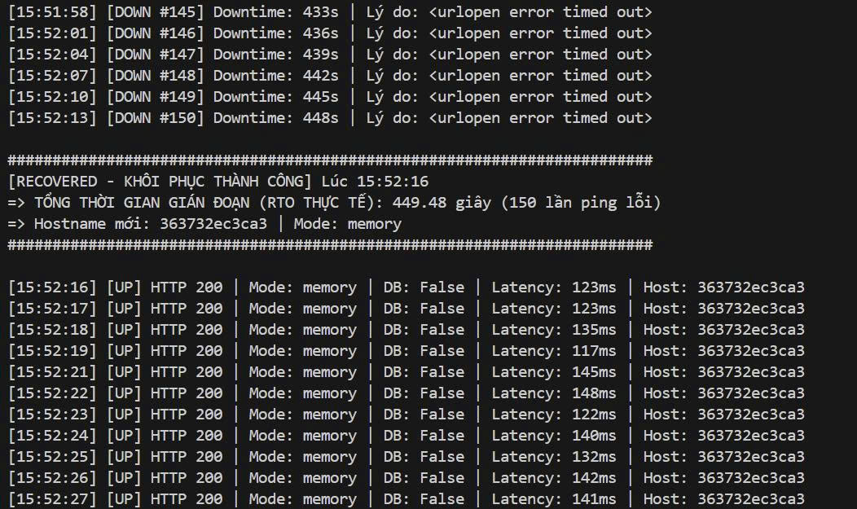
Hình 7: Hệ thống tự động phục hồi thành công lúc 15:52:16 với tổng thời gian gián đoạn RTO đạt 449.48 giây; Hostname đổi sang 363732ec3ca3.
Phân tích chuyên sâu về RTO & RPO trong Kiến trúc Stateless Single EC2:
• Bóc tách Chỉ số Thời gian Phục hồi (RTO = 449.48 giây ~ 7.5 phút): Trong đó: ~15s là thời gian script dr_monitor.py phát hiện chu kỳ timeout; ~1.7 phút là thời gian kỹ sư phát hiện cảnh báo, truy cập Console và cấu hình máy chủ thay thế; ~45s AWS cấp phát tài nguyên và boot hệ điều hành Ubuntu 22.04 LTS; ~4.4 phút script User Data tự động chạy ngầm (cập nhật apt, cài đặt Docker, dựng môi trường và build image Node.js/Nginx); ~19s kỹ sư gắn lại Elastic IP sang máy chủ mới và Nginx tiếp nhận kết nối trả về mã HTTP 200 trạng thái UP.
• Chỉ số Mất mát Dữ liệu (RPO = N/A — Mất trắng 100% dữ liệu): Do ứng dụng vận hành ở chế độ STORAGE_MODE=memory, toàn bộ dữ liệu đơn hàng chỉ tồn tại trên RAM của container. Khi instance bị xóa, toàn bộ dữ liệu nghiệp vụ biến mất vĩnh viễn. Bằng chứng thực nghiệm rõ ràng nhất là mã định danh máy chủ thay đổi từ fe5dc1f64f31 sang 363732ec3ca3 và danh sách giao dịch bị thiết lập lại từ đầu.
5. HẠCH TOÁN CHI PHÍ HÀNG THÁNG (FINOPS) & KHUYẾN NGHỊ KỸ THUẬT
Để trả lời Câu hỏi khách hàng #2 về chi phí vận hành hàng tháng tại Region Singapore (ap-southeast-1):
HẠNG MỤC TÀI NGUYÊN | THÔNG SỐ CẤU HÌNH CHI TIẾT (REGION: AP-SOUTHEAST-1) | CHI PHÍ / THÁNG (USD)
Compute Web EC2 | 1 × t3.micro (2 vCPU, 1 GiB RAM, On-Demand, chạy 730 giờ/tháng) | $9.64 / tháng
Root EBS Storage | 20 GB gp3 Volume (3.000 IOPS, 125 MB/s throughput miễn phí) | $1.92 / tháng
Địa chỉ Public IPv4 | 1 Public IPv4 tĩnh gắn kèm máy chủ ($0.005/giờ × 730 giờ theo chính sách mới) | $3.65 / tháng
Hạ tầng Mạng VPC & SG | cloudevo-vpc, 4 Subnets, Internet Gateway và Security Group | $0.00 / tháng
TỔNG CHI PHÍ TH1 (STATELESS) | Cấu hình tối thiểu cho ứng dụng Web Stateless đơn lẻ trên AWS | ~$15.21 / tháng

📌 Khuyến nghị Kiến trúc (Architectural Recommendations)
1. Môi trường Phù hợp (Dev/Test/Landing Page): Kiến trúc Trường hợp 1 chỉ phù hợp cho các trang giới thiệu (Landing Page), ứng dụng web tĩnh không lưu trạng thái (Stateless), hoặc môi trường thử nghiệm (Dev/POC) nơi việc gián đoạn 7.5 phút và mất dữ liệu RAM không gây rủi ro kinh doanh.
2. Rủi ro & Hướng Nâng cấp Production: Đối với các hệ thống thương mại điện tử hoặc giao dịch tài chính có dữ liệu nghiệp vụ, bắt buộc phải nâng cấp lên Trường hợp 2 (tích hợp PostgreSQL cục bộ kèm cơ chế sao lưu tự động lên S3) hoặc Trường hợp 4 (sử dụng Managed Service Amazon RDS với Multi-AZ và phục hồi theo thời điểm PITR) để bảo vệ toàn vẹn dữ liệu.

